Fecha: 15/10/2023 | Documento #: 1 |  |  | Emisor  NIDIA MARIUXI  FAJARDO PINOS
HALLAZGO:
DOCUMENTACIÓN DEL CANDIDATO NO ES LEGIBLE

Firma del emisor: |  |  | Firma del propietario del proceso: |  | Fecha de Respuesta de acuerdo: 16/10/2023
CORRECCIÓN INMEDIATA APLICADA
SE SOLICITO LA DOCUMENTACIÓN ESCANEADA DEL PERFIL FORMULARIO AO-0006
CAUSA RAÍZ:
LA ID DEL CANDIDATO FUE RECIBIDA EN FORMATO PNG
ACCIÓN CORRECTIVA/PREVENTIVA APLICADA:
SE VOLVIO A IMPRIMIR LA DOCUMENTACIÓN
Firma del Propietario del proceso: |  | Fecha de revisión:  17/10/2023 |  |  | Fecha propuesta de implementación: 17/10/2023
APROBACIÓN DE MEDIDAS CORRECTIVAS/PREVENTIVAS
Satisfactorio: SI ___X____ NO _______

Coordinador del Comité de Certificación: CRISTHIAN QUEZADA Fecha: 16/10/2023

¿Adjunta documentación de apoyo? SI __ X ____ NO ________ N/A ______

IMPLEMENTACIÓN DE MEDIDAS CORRECTIVAS/PREVENTIVAS
Satisfactorio: SI __ X ____ NO _______ N/A ______

Coordinador del Comité de Certificación: CRISTHIAN QUEZADA Fecha cierre: 17/10/2023

Comentarios:

Verificación de eficacia:
Comentarios del Coordinador del Comité de Certificación:
Se debe anexar o referenciar documentación de respaldo.

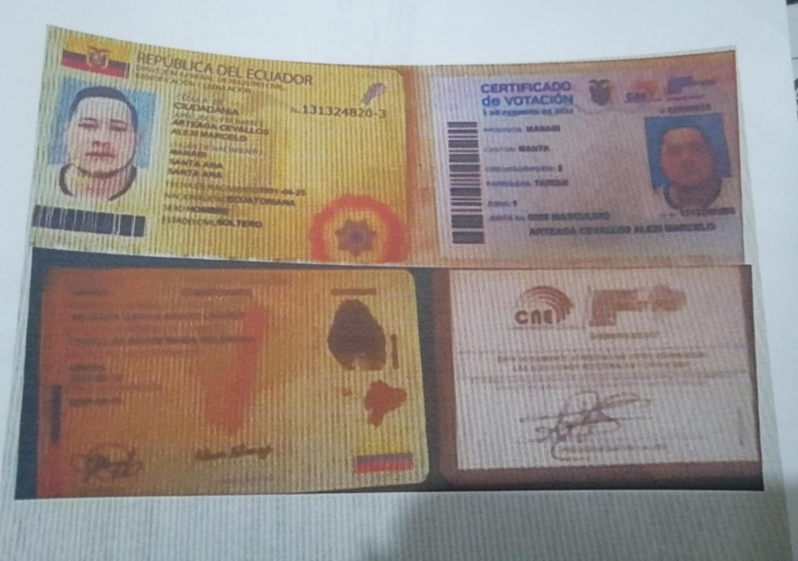
Anexos:

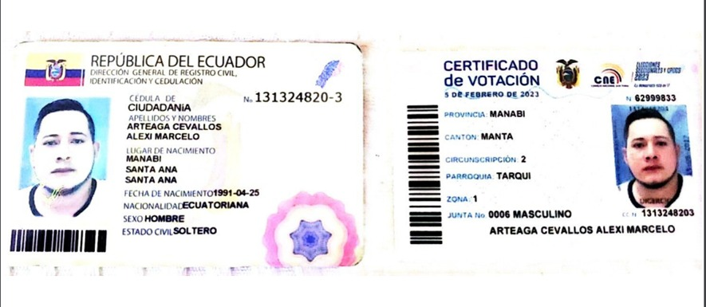

Firma:

Nombre | NIDIA MARIUXI FAJARDO PINOS  CI: 0922569983
Cargo | Responsable de procesos de certificación y control
Firma

